BAB 3
ANALISIS DAN PERANCANGAN SISTEM

Analisis Sistem
Analisis sistem merupakan tahap untuk mempelajari interaksi sistem yang terdiri atas pelaku proses dalam sistem, prosedur serta informasi terkait yang ada di PT. Hegar Daya. Tahapan-tahapan yang dilakukan dalam analisis sistem terdiri dari analisis masalah, analisis sistem yang sedang berjalan, analisis kebutuhan non fungsional dan analisis kebutuhan fungsional.

Analisis Masalah
Berdasarkan hasil penelitian yang dilakukan di PT. Hegar Daya, analisis masalah dari sistem yang sedang berjalan saat ini di PT. Hegar Daya yaitu direktur teknik kesulitan dalam mengendalikan keberlangsungan proyek yang ditanganinya.

Analisis Sistem Berjalan
Analisis sistem yang sedang berjalan menjelaskan bagaimana pengelolaan data perencanaan budgeting, pengendalian biaya dan man month sebagai data untuk monitoring anggaran proyek yang ada saat ini. Analisis dilakukan agar perangkat lunak yang dibangun tidak keluar dari cakupan pengolahan data yang ada.

Prosedur Perencanaan Proyek
Prosedur perencanaan proyek merupakan kegiatan untuk menentukan rencana pengerjaan dari suatu proyek dengan mengatur jadwal pengerjaan proyek, mengatur estimasi biaya dan mengatur sumber daya. Adapun alur dari prosedur tersebut adalah sebagai berikut :
- Direktur Utama menugaskan Direktur Teknik untuk menindak lanjutin proyek yang telah di sepakati antara perusahaan dan instansi/dinas terkait. Dengan menyerahkan berkas-berkas seperti kerangka acuan kerja dan rencana anggaran biaya.
- Direktur Teknik menentukan tenaga ahli atau tim yang akan mengerjakan proyek.
- Direktur Teknik menyerahkan dokumen susunan tim proyek ke direktur utama.
- Direktur Teknik membuat jadwal kegiatan proyek.
- Direktur Teknik mencetak jadwal kegiatan kemudian menyerahkan kepada tim proyek yang akan melaksankan pekerjaan tersebut.
- Tim proyek menerima jadwal kegiatan proyek.
Berikut merupakan flow map dari prosedur perencanaan proyek di PT. Hegar Daya dapat dilihat pada gambar 3.1.
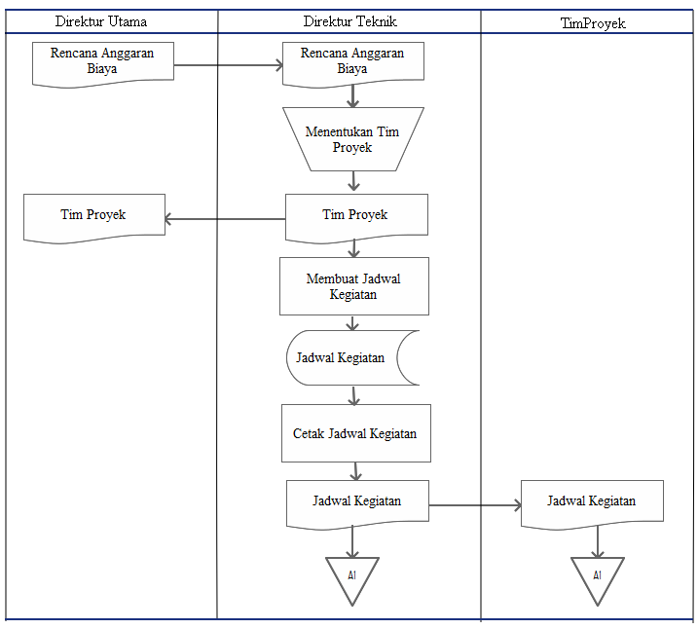
Gambar 3.1 Flowmap Prosedur Perencanaan Proyek
Keterangan:
A1 : diartikan pengarsipan dokumen oleh direktur teknik dan tim proyek

Prosedur Pengerjaan Proyek
Prosedur pengerjaan proyek merupakan tahapan implementasi dari rencana jadwal kegiatan yang telah di tentukan sebelumnya. Adapun alur dari prosedur ini adalah sebagai berikut :
- Tim proyek mengerjakan tugas sesuai jobdesk yang telah di tentukan.
- Tim Proyek melaporkan kemajuan dari jobdesk yang di kerjakan.
- Direktur Teknik mengawasi keberlangsungan proyek dengan melihat hasil pekerjaan yang telah di selesaikan oleh tim proyek.
Berikut merupakan flow map dari prosedur perencanaan proyek yang terdapat pada PT. Hegar Daya dapat dilihat pada Gambar 3.2.
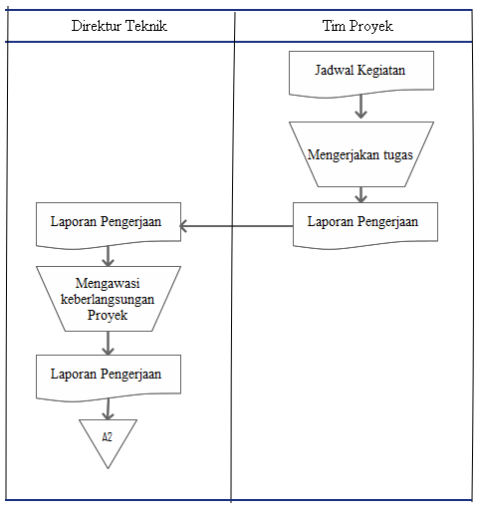
Gambar 3.2 Flowmap Prosedur Pengerjaan Proyek
Keterangan:
A2 : diartikan pengarsipan dokumen oleh direktur teknik

Analisis Aturan Bisnis
PT. Hegar Daya memiliki aturan bisnis dalam perencanaan proyek dan pengerjaan proyek adalah sebagai berikut.

Analisis aturan bisnis perencanaan proyek
Pada aturan bisnis ini terdapat aturan bisnis yang sedang berjalan di perusahaan PT. Hegar Daya dan aturan bisnis yang disarankan pada aplikasi yang di bangun. Adapun aturan bisnis yang sedang berjalan sebagai berikut :

Aturan bisnis proses perencanaan proyek yang sedang berjalan
Berikut adalah aturan bisnis perencanaan proyek yang sedang berjalan saat ini di PT. Hegar Daya.
- Data kontrak dan rencana anggaran biaya proyek yang telah di sepakati diserahkan kepada direktur utama oleh direktur teknik.
- Setelah di perikasa oleh direktur utama data kontrak di serahkan kepada bagian administrasi keuangan untuk di arsipkan dan rencana anggaran biaya di serahkan kembali kepada direktur teknik untuk di bahas dengan tenaga ahli yang akan mengerjakan proyek tersebut.
- Direktur Teknik beserta tim tenaga ahli mengadakan rapat untuk menentukan siapa saja yang terlibat dan menentukan jobdesk tiap orang.
- Direktur Teknik beserta tim tenaga ahli membuat jadwal kegiatan proyek.
- Proyek akan di kerjakan sesuai dengan sesuai surat perintah mulai kerja dan perusahaan bisa mengajukan termin uang muka sebesar 20% sesuai dengan syarat yang tertuang dalam dokumen surat perjanjian kerja antara perusahan dengan instansi terkait dan sisanya dibayarkan sesuai progres pekerjaan.
- Biaya operasional di ambil dari pembayaran termin uang muka proyek tersebut.

Aturan bisnis proses perencanaan proyek yang diusulkan
Berikut adalah aturan bisnis perencanaan proyek yang diusulkan untuk PT. Hegar Daya.
      - Untuk menentukan harga proyek dilakukan perhitungan kompleksitas proyek dengan memasukan setiap proses yang ada dan di beri bobot.
      - Tim Proyek dilibatkan dalam pertemuan dengan pejabat pelaksana teknis kegiatan untuk mengetahui kerumitan sistem yang akan di kerjakan langsung dari salah satu tim yang akan mengerjakan.
      - Pembuatan jadwal dilakukan di sistem manajemen proyek yang di bangun.
      - Nilai akumulasi pembobotan kompleksitas yaitu : kurang dari 300 termasuk proyek simple, 301 sampai dengan 600 termasuk proyek average dan 601 ke atas termasuk proyek complex.

Analisis aturan bisnis pelaksanaan proyek
Berikut adalah aturan bisnis pelaksanaan proyek yang ada saat ini di PT. Hegar Daya maupun yang akan di usulkan dalam penelitian ini.

Aturan bisnis proses pelaksanaan proyek yang sedang berjalan
Berikut adalah aturan bisnis pelaksanaan proyek yang sedang berjalan saat ini di PT. Hegar Daya.
- Setelah di buatkan jadwal kegiatan maka proyek sehari setelahnya proyek akan langsung dikerjakan oleh tim proyek.
- Tim proyek mengerjakan tugas sesuai dengan job desk masing-masing.
- Setiap tugas yang telah di selesaikan ataupun belum, tiap orang menuliskan catatan tentang tugas yang di kerjakan. Catatan tersebut akan di tempelkan di papan berita yang telah disediakan di perusahaan.
- Direktur Teknik setiap hari memantau perkembangan proyek dengan melihat catatan yang dibuat oleh tim proyek.

Aturan bisnis usulan proses pelaksanaan proyek
Berikut adalah aturan bisnis usulan proses pelaksanaan proyek untuk PT. Hegar Daya :
- Tim proyek mengerjakan job desk masing-masing sesuai dengan jadwal kegiatan proyek yang sudah ditentukan.
- Tim proyek membuat laporan pelaksanaan proyek pada aplikasi yang akan dibangun.
- Laporan pelaksanaan job desk yang sudah dikerjakan oleh tim proyek dapat dilihat oleh Direktur Teknik dan Direktur Utama agar dapat dimonitoring dan dikendalikan oleh Direktur Teknik.
- Direktur Teknik dan Direktur Utama dapat memiliki laporan pelaksanaan job desk dari tim proyek.

Analisis Pengkodean
Analisis pengkodean akan membahas tentang pengkodean proyek yang ada di PT. Hegar Daya. penggunaan kode biasanya digunakan untuk mengidentifikasi data, simbol kode biasanya digunakan pada hampir semua proses yang ada keterkaitannya dengan data. Berikut adalah pengkodean yang digunakan pada sistem informasi manajemen proyek PT. Hegar Daya dapat dilihat pada Gambar 3.6.
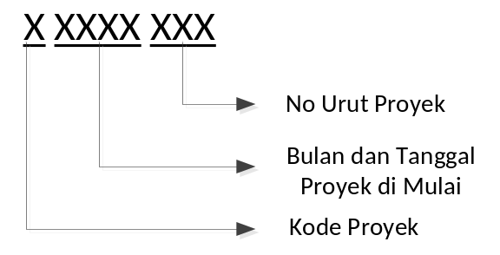
Gambar 3.3 Format Pengkodean Proyek

Contoh pengkodean proyek dapat dilihat pada Gambar 3.5.
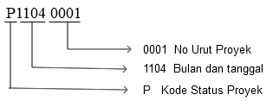
Gambar 3.4 Contoh Pengkodean Proyek

Analisis Spesifikasi Kebutuhan Perangkat Lunak
Spesifikasi kebutuhan perangkat lunak untuk membangun sistem dibagi menjadi dua yaitu spesifikasi kebutuhan fungsional dan spesifikasi kebutuhan non fungsional. Berikut adalah spesifikasi kebutuhan fungsional dapat dilihat pada Tabel 3.1.
Tabel 3.1 Spesifikasi Kebutuhan Fungsional
No | Kode | Deskripsi Kebutuhan
1 | SKPL-F01 | Sistem menyediakan fasilitas login/logout
2 | SKPL-F02 | Sistem menyediakan layanan lupa password untuk pengguna.
3 | SKPL-F03 | Sistem Menyediakan manajemen pengguna dan informasi proyek
4 | SKPL-F04 | Sistem dapat menyediakan proses tambah, ubah dan hapus proyek.
5 | SKPL-F05 | Sistem dapat menyediakan informasi perhitungan biaya proyek
6 | SKPL-F06 | Sistem dapat menyediakan informasi jadwal kegiatan proyek
7 | SKPL-F07 | Sistem dapat memberikan informasi kompleksitas proyek
8 | SKPL-F08 | Sistem dapat menampilkan informasi pencapaian proyek dalam bentuk kurva/grafik
9 | SKPL-F09 | Sistem menyediakan fitur untuk pencatatan kegiatan yang telah dilakukan oleh tim proyek

Berikut adalah spesifikasi kebutuhan Non fungsional dapat dilihat pada Tabel 3.2.
Tabel 3.2 Spesifikasi Kebutuhan Fungsional
No | Kode | Deskripsi Kebutuhan
1 | SKPL-NF01 | Sistem berbasis Website
2 | SKPL-NF02 | Sistem dapat diakses oleh direktur teknik, tim proyek dan admin
3 | SKPL-NF03 | Sistem dapat diakses oleh orang yang diberi wewenang dalam memasukkan dan mengubah data. Serta yang bertugas sebagai pengelola system.
4 | SKPL-NF04 | Untuk menjalankan sistem maka dibutuhkan jaringan internet dan aplikasi web browser dan diharapkan mudah diakses untuk membantu perusahaan dalam menjalankan proses bisnisnya.

Studi Kasus
Pada penelitian tugas akhir ini studi kasus yang diambil adalah proyek Sistem Informasi Manajemen Penanggulangan Kemiskinan Kota Tasikmalaya SIMNANGKIS pada Badan Perencanaan Pembangunan Daerah Kota Tasikmalaya. Sistem ini akan diimplementasikan untuk mendukung, perencanaan, pemantauan dan evaluasi pelaksanaan program penanggulangan kemiskinan. Pada studi kasus yang diambil terdapat struktur rincian kerja dan biaya dalam pembuatan proyek (Sistem Informasi Manajemen Penaggulangan Kemiskinan untuk Bappeda Kota Tasikmalaya).

Struktur Rincian Kerja
Berikut adalah struktur rincian kerja yang ada pada pelaksanaan proyek Sistem Informasi Manajemen Penanggulangan Kemiskinan Kota Tasikmalaya dapat dilihat pada Tabel 3.3.
Tabel 3.3 Struktur Rincian Kerja
No | Pekerjaan | Durasi | Mulai | Selesai
1.0 | Perancangan | 8 Hari | 12/10/ 2016 | 19/10/ 2016
1.1 | Perancangan Arsitektur | 2 Hari | 12/10/2016 | 13/10/2016
1.2 | Perancangan Basis Data | 3 Hari | 14/10/2016 | 16/10/2016
1.3 | Perancangan Antar muka | 3 Hari | 17/10/2016 | 19/10/2016
2.0 | Pembangunan | 41 Hari | 20/10/2016 | 29/11/2016
2.1 | Penerapan Fungsional Pengelolaan dan antarmuka Halaman Utama | 1 Hari | 20/10/2016 | 20/10/2016
2.2 | Penerapan Fungsional Pengelolaan dan antarmuka Login | 2 Hari | 21/10/2016 | 22/10/2016
2.3 | Penerapan fungsional Pengelolaan User | 2 Hari | 23/10/2016 | 24/10/2016
2.4 | Penerapan fungsional Pengelolaan dan antarmuka Menu Tamu | 3 Hari | 25/10/2016 | 27/10/2016
2.5 | Penerapan fungsional Pengelolaan dan antarmuka Angkutan | 1 Hari | 28/10/2016 | 28/10/2016
2.6 | Penerapan fungsional Pengelolaan dan antarmuka Bencana | 1 Hari | 29/10/2016 | 29/10/2016
2.7 | Penerapan fungsional Pengelolaan dan antarmuka J_atap | 1 Hari | 30/10/2016 | 30/10/2016
2.8 | Penerapan fungsional Pengelolaan dan antarmuka J_dinding | 1 Hari | 31/10/2016 | 31/10/2016
2.9 | Penerapan fungsional Pengelolaan dan antarmuka J_Lantai | 1 Hari | 01/11/2016 | 01/11/2016
2.10 | Penerapan fungsional Pengelolaan dan antarmuka Jamkesda | 1 Hari | 02/11/2016 | 02/11/2016
2.11 | Penerapan fungsional Pengelolaan dan antarmuka Jamkesmas | 1 Hari | 03/11/2016 | 03/11/2016
2.12 | Penerapan fungsional Pengelolaan dan antarmuka Jenis Cacat | 1 Hari | 04/11/2016 | 04/11/2016
2.13 | Penerapan fungsional Pengelolaan dan antarmuka Jumlah Penduduk | 1 Hari | 05/11/2016 | 05/11/2016
2.14 | Penerapan fungsional Pengelolaan dan antarmuka Kedudukan | 1 Hari | 06/11/2016 | 06/11/2016
2.15 | Penerapan fungsional Pengelolaan dan antarmuka Kepemilikan | 1 Hari | 07/11/2016 | 07/11/2016
2.16 | Penerapan fungsional Pengelolaan dan antarmuka Kependudukan | 1 Hari | 08/11/2016 | 08/11/2016
2.17 | Penerapan fungsional Pengelolaan dan antarmuka Klasisfikasi | 1 Hari | 09/11/2016 | 09/11/2016
2.18 | Penerapan fungsional Pengelolaan dan antarmuka KRT | 1 Hari | 10/11/2016 | 10/11/2016
2.19 | Penerapan fungsional Pengelolaan dan antarmuka Lahan | 1 Hari | 11/11/2016 | 11/11/2016
2.20 | Penerapan fungsional Pengelolaan dan antarmuka Lapangan | 1 Hari | 12/11/2016 | 12/11/2016
2.21 | Penerapan fungsional Pengelolaan dan antarmuka Otonomi | 1 Hari | 13/11/2016 | 13/11/2016
2.22 | Penerapan fungsional Pengelolaan dan antarmuka Partisipasi | 1 Hari | 14/11/2016 | 14/11/2016
2.23 | Penerapan fungsional Pengelolaan dan antarmuka Pendidikan | 1 Hari | 15/11/2016 | 15/11/2016
2.24 | Penerapan fungsional Pengelolaan dan antarmuka Penyakit | 1 Hari | 16/11/2016 | 16/11/2016
2.25 | Penerapan fungsional Pengelolaan dan antarmuka Perumahan | 1 Hari | 17/11/2016 | 17/11/2016
2.26 | Penerapan fungsional Pengelolaan dan antarmuka Raskin | 1 Hari | 18/11/2016 | 18/11/2016
2.27 | Penerapan fungsional Pengelolaan dan antarmuka Rutilahu | 1 Hari | 19/11/2016 | 19/11/2016
2.28 | Penerapan fungsional Pengelolaan dan antarmuka S_air | 1 Hari | 20/11/2016 | 20/11/2016
2.29 | Penerapan fungsional Pengelolaan dan antarmuka S_listrik | 1 Hari | 21/11/2016 | 21/11/2016
2.30 | Penerapan fungsional Pengelolaan dan antarmuka Status Keluarga | 1 Hari | 22/11/2016 | 22/11/2016
2.31 | Penerapan fungsional Pengelolaan dan antarmuka Surat Keluar | 1 Hari | 23/11/2016 | 23/11/2016
2.32 | Penerapan fungsional Pengelolaan dan antarmuka Surat Masuk | 1 Hari | 24/11/2016 | 24/11/2016
2.33 | Penerapan fungsional Pengelolaan dan antarmuka Laporan Anggota | 1 Hari | 25/11/2016 | 25/11/2016
2.34 | Penerapan fungsional Pengelolaan dan antarmuka Laporan Prodi | 1 Hari | 26/11/2016 | 26/11/2016
2.35 | Penerapan fungsional Pengelolaan dan antarmuka Laporan Tempat | 1 Hari | 27/11/2016 | 27/11/2016
2.36 | Penerapan fungsional Pengelolaan dan antarmuka Grafik | 2 Hari | 28/11/2016 | 29/11/2016
3.0 | Testing | 1 Hari | 30/11/2016 | 30/11/2016
4.0 | Review | 1 Hari | 31/11/2016 | 31/11/2016
5.0 | Revisi | 2 Hari | 01/12/2016 | 02/12/2016
6.0 | Implementasi | 3 Hari | 03/12/2016 | 05/12/2016
7.0 | Training Penggunaan | 3 Hari | 06/12/2016 | 09/12/2016
8.0 | Serah Terima | 1 Hari | 10/12/2016 | 10/12/2016

Biaya Pelaksanaan
Berikut adalah rencana anggaran biaya pelaksanaan proyek Sistem Informasi Manajemen Penanggulangan Kemiskinan Kota Tasikmalaya dapat dilihat pada Tabel 3.4.
Tabel 3.4 Biaya Pelaksanaan
Peran | Upah (per hari) | Work Day | Jumlah | Fee Total
Team Leader | Rp 200.000 | 60 | 1 orang | Rp 12.000.000,00
Ahli Struktur Data | Rp 150.000 | 60 | 1 orang | Rp 9.000.000,00
Backend Developer | Rp 125.000 | 60 | 1 orang | Rp 7.500.000,00
Frontend Developer | Rp 125.000 | 60 | 1 orang | Rp 7.500.000,00
Total |  |  |  | Rp 36.000.000,00
.
Biaya pendukung untuk proyek Sistem Informasi Manajemen Penanggulangan Kemiskinan Kota Tasikmalaya dapat dilihat pada Tabel 3.5.
Tabel 3.5 Biaya Pendukung
Jenis | Harga Satuan | Jumlah | Subtotal
Biaya Review / Mingguan
Transportasi(pulang pergi) | Rp. 300.000 | 2 Orang 4 kali Pertemuan | Rp. 2.400.000,-
Biaya Training
Transportasi(pulang pergi) | Rp. 300.000 | 4 Orang | Rp. 1.200.000,-
Penginapan Trainer | Rp.500.000 | 2 Hari | Rp.1.000.000,-
Laporan Pendahuluan | Rp. 70.000 | 5 Buku | Rp. 350.000,-
Laporan Akhir | Rp. 70.000 | 5 Buku | Rp. 350.000,-
Total |  |  | Rp. 5.300.000,-

Berdasarkan estimasi biaya yang telah dipaparkan, total keseluruhan biaya pelaksanaan proyek Sistem Informasi Manajemen Penanggulangan Kemiskinan Kota Tasikmalaya adalah total biaya langsung personil di tambah dengan total biaya langsung non personil yaitu sebesar Rp 36.000.000,00 + Rp 5.300.000,00 = Rp 41.300.000,00.

Analisis Metode
Pembahasan analisis metode ini adalah untuk menjelaskan penerapan metode pada data yang dijadikan sebagai bahan penelitian yaitu data proyek Sistem Informasi Manajemen Penanggulangan Kemiskinan Kota Tasikmalaya pada Bappeda Kota Tasikmalaya. Berikut akan dijelaskan tiga buah analisis metode yang dilakukan pada penelitian ini diantaranya:

Function Point
Function point merupakan metode yang dapat digunakan untuk mengestimasi kompleksitas perangkat lunak. menyediakan perkiraan volume proyek dalam bentuk sumber daya pengembangan yang dibutuhkan sebelum proyek tersebut jauh melangkah. Perkiraan ini memberikan dasar penting untuk menyediakan perkiraan sumber daya yang dibutuhkan perusahaan software dalam mempersiapkan proposal tender dan project plan. Penggunaan metode ini juga dapat mencegah atau setidaknya mengurangi secara substansial resiko dari kesalahan manajerial karena underestimate pada perencanaan biaya proyek.
Tahapan-tahapan dalam menentukan Function Point adalah menganalisis aplikasi yang hendak dibuat kemudian melakukan perhitungan. Secara singkat akan diterangkan sebagai berikut:
- Menghitung Crude Function Points (CFP). Jumlah dari komponen fungsional sistem pertama kali di identifikasi dan dilanjutkan dengan mengevaluasi kuantitas bobot kompleksitas dari tiap komponen tersebut. Pembobotan tersebut kemudian dijumlahkan dan menjadi angka CFP.
- Menghitung faktor pengubah kompleksitas relative complexity adjustment factor (RCAF) untuk proyek tersebut.
- Menghitung Function Point dengan persamaan
FP = CFP * (0.65 + 0.01 * RCAF)
Setelah mengetahuai nilai function point, tingkat kompleksitas dari suatu perangkat lunak dapat dikategorikan berdasarkan standar kompleksitas PT.Hegar Daya. Standar kompleksitas PT.Hegar Daya dapat dilihat pada tabel 3.6 berikut.
Tabel 3.6 Standar kompleksitas PT. Hegar Daya
Tingkat Komplekksitas | Poin FP
Sederhana | Poin < 300
Menengah | 301 > poin <600
Kompleks | > 601

Berikut adalah penjelasan secara rinci Tahapan-tahapan dalam menentukan Function Point.

Menghitung Crude Function Point (CFP)
perhitungan CFP digunakan untuk mengukur proses informasi. Ada beberapa komponen yang dilibatkan dalam pengukuran ini. Komponen komponen ini memiliki kategori “sederhana”, “menengah” atau “kompleks” tergantung pada karakteristik kompleksitas yang dimiliki. Perhitungan CFP melibatkan lima komponen dalam analisis sistem software diantaranya:
- Jumlah macam aplikasi input
- Jumlah macam aplikasi output
- Jumlah macam aplikasi query online/inquiry – aplikasi yang berhubungan dengan query terhadap data yang tersimpan
- Jumlah macam file/tabel logic yang terlibat
- Jumlah macam interface eksternal output atau input yang dapat berhubungan dengan komputer lewat komunikasi data,CD, disket dan lain-lain.
Langkah pertama dalam melakukan perhitungan CFP adalah mengidentifikasi komponen-komponen dalam rancangan software kemudian dikelompok-kelompokkan menjadi “sederhana”, “sedang” dan “ kompleks” berdasarkan kompleksitasnya. Jumlah masing-masing komponen yang telah dikelompokkan dapat dimasukkan kedalam tabel CFP. Penilaian bobot kompleksitas dilakukan dengan berdiskusi dengan pihak perusahaan yaitu bapak Undang Shaleh, ST selaku Direktur Teknik di PT. Hegar Daya.
Berikut ini adalah rincian pemberian nilai kompleksitas pada setiap komponen sitem informasi manajemen penanggulangan kemiskinan dapat dilihat pada tabel 3.7
Tabel 3.7 Pemberian Nilai Kompleksitas
Komponen Sistem | Penjelasan | Level Kompleksitas |  |  | Total CFP
Komponen Sistem | Penjelasan | Sederhana | Menengah | Kompleks | Total CFP
Input | Input data user |  | 1 x 4 = 4 |  | 4
Input | Input data angkutan |  | 1 x 4 = 4 |  | 4
Input | Input data bencana |  | 1 x 4 = 4 |  | 4
Input | Input data J_atap |  | 1 x 4 = 4 |  | 4
Input | Input data J_dinding |  | 1 x 4 = 4 |  | 4
Input | Input data J_lantai |  | 1 x 4 = 4 |  | 4
Input | Input data jamkesda |  | 1 x 4 = 4 |  | 4
Input | Input data jamkesmas |  | 1 x 4 = 4 |  | 4
Input | Input data jenis cacat |  | 1 x 4 = 4 |  | 4
Input | Input data jumlah penduduk |  |  | 1 x 6 = 6 | 6
Input | Input data kedudukan |  | 1 x 4 = 4 |  | 4
Input | Input data kependudukan |  |  | 1 x 6 = 6 | 6
Input | Input data klarifikasi | 1 x 3 = 3 |  |  | 3
Input | Input data KRT | 1 x 3 = 3 |  |  | 3
Input | Input data lahan | 1 x 3 = 3 |  |  | 3
Input | Input data lapangan |  | 1 x 4 = 4 |  | 4
Input | Input data otonomi |  | 1 x 4 = 4 |  | 4
Input | Input data partisipasi |  | 1 x 4 = 4 |  | 4
Input | Input data pendidikan |  | 1 x 4 = 4 |  | 4
Input | Input data penyakit |  | 1 x 4 = 4 |  | 4
Input | Input data perumahan |  | 1 x 4 = 4 |  | 4
Input | Input data raskin |  | 1 x 4 = 4 |  | 4
Input | Input data rutilahu |  | 1 x 4 = 4 |  | 4
Input | Input data S_air |  | 1 x 4 = 4 |  | 4
Input | Input data S_listrik |  | 1 x 4 = 4 |  | 4
Input | Input data status keluarga |  | 1 x 4 = 4 |  | 4
Input | Input data surat keluar |  | 1 x 4 = 4 |  | 4
Input | Input data surat masuk |  | 1 x 4 = 4 |  | 4
Input | Input data laporan anggota |  | 1 x 4 = 4 |  | 4
Input | Input data laporan prodi |  | 1 x 4 = 4 |  | 4
Input | Input data laporan tempat |  | 1 x 4 = 4 |  | 4
Output | Output data user |  | 1 x 5 = 5 |  | 5
Output | Output data angkutan |  | 1 x 5 = 5 |  | 5
Output | Output data bencana |  | 1 x 5 = 5 |  | 5
Output | Output data J_atap |  | 1 x 5 = 5 |  | 5
Output | Output data J_dinding |  | 1 x 5 = 5 |  | 5
Output | Output data J_lantai |  | 1 x 5 = 5 |  | 5
Output | Output data jamkesda |  | 1 x 5 = 5 |  | 5
Output | Output data jamkesmas |  | 1 x 5 = 5 |  | 5
Output | Output data jenis cacat |  | 1 x 5 = 5 |  | 5
Output | Output data jumlah penduduk |  |  | 1 x 7 = 7 | 7
Output | Output data kedudukan |  | 1 x 5 = 5 |  | 5
Output | Output data kependudukan |  |  | 1 x 7 = 7 | 7
Output | Output data klarifikasi | 1 x 4 = 4 |  |  | 4
Output | Output data KRT | 1 x 4 = 4 |  |  | 4
Output | Output data lahan | 1 x 4 = 4 |  |  | 4
Output | Output data lapangan |  | 1 x 5 = 5 |  | 5
Output | Output data otonomi |  | 1 x 5 = 5 |  | 5
Output | Output data partisipasi |  | 1 x 5 = 5 |  | 5
Output | Output data pendidikan |  | 1 x 5 = 5 |  | 5
Output | Output data penyakit |  | 1 x 5 = 5 |  | 5
Output | Output data perumahan |  | 1 x 5 = 5 |  | 5
Output | Output data raskin |  | 1 x 5 = 5 |  | 5
Output | Output data rutilahu |  | 1 x 5 = 5 |  | 5
Output | Output data S_air |  | 1 x 5 = 5 |  | 5
Output | Output data S_listrik |  | 1 x 5 = 5 |  | 5
Output | Output data status keluarga |  | 1 x 5 = 5 |  | 5
Output | Output data surat keluar |  | 1 x 5 = 5 |  | 5
Output | Output data surat masuk |  | 1 x 5 = 5 |  | 5
Output | Output data laporan anggota |  | 1 x 5 = 5 |  | 5
Output | Output data laporan prodi |  | 1 x 5 = 5 |  | 5
Output | Output data laporan tempat |  | 1 x 5 = 5 |  | 5
File Logic | Data base file |  |  | 1 x 15= 15 | 15
File Logic | Entitas class |  | 32x10=320 |  | 320
File Logic | Controller class | 4x7=28 | 3x10=30 | 1x15=15 | 73
File Logic | Interface class | 2x7=14 | 2x10=20 |  | 34
Interface External | -
Inquery | Perhitungan angkutan |  | 1 x 4 = 4 |  | 4
Inquery | Perhitungan bencana |  | 1 x 4 = 4 |  | 4
Inquery | Perhitungan J_atap |  | 1 x 4 = 4 |  | 4
Inquery | Perhitungan J_dinding |  | 1 x 4 = 4 |  | 4
Inquery | Perhitungan J_lantai |  | 1 x 4 = 4 |  | 4
Inquery | Perhitungan jamkesda |  | 1 x 4 = 4 |  | 4
Inquery | Perhitungan Jamkesmas |  | 1 x 4 = 4 |  | 4
Inquery | Perhitungan jenis cacat |  | 1 x 4 = 4 |  | 4
Inquery | Perhitungan jumlah penduduk |  | 1 x 4 = 4 |  | 4
Inquery | Perhitungan kedudukan |  |  | 1 x 6 = 6 | 6
Inquery | Perhitungan kependudukan |  | 1 x 4 = 4 |  | 4
Inquery | Perhitungan klarifikasi |  |  | 1 x 6 = 6 | 6
Inquery | Perhiitungan KRT | 1 x 3 = 3 |  |  | 3
Inquery | Perhitungan lahan | 1 x 3 = 3 |  |  | 3
Inquery | Perhitungan lapangan | 1 x 3 = 3 |  |  | 3
Inquery | Perhitungan otonomi |  | 1 x 4 = 4 |  | 4
Inquery | Perhitungan partisipasi |  | 1 x 4 = 4 |  | 4
Inquery | Perhitungan pendidikan |  | 1 x 4 = 4 |  | 4
Inquery | Perhitungan penyakit |  | 1 x 4 = 4 |  | 4
Inquery | Perhitungan perumahan |  | 1 x 4 = 4 |  | 4
Inquery | Perhitungan raskin |  | 1 x 4 = 4 |  | 4
Inquery | Perhitungan rutilahu |  | 1 x 4 = 4 |  | 4
Inquery | Perhitungan S_air |  | 1 x 4 = 4 |  | 4
Inquery | Perhitungan S_listrik |  | 1 x 4 = 4 |  | 4
Inquery | Perhitungan status keluarga |  | 1 x 4 = 4 |  | 4
Inquery | Perhitungan surat keluar |  | 1 x 4 = 4 |  | 4
Inquery | Perhitungan surat masuk |  | 1 x 4 = 4 |  | 4
Inquery | Perhitungan laporan anggota |  | 1 x 4 = 4 |  | 4
Inquery | Perhitungan laporan prodi |  | 1 x 4 = 4 |  | 4
Inquery | Perhitungan laporan tempat |  | 1 x 4 = 4 |  | 4
Total |  |  |  |  | 844

Berikut ini adalah akumulasi dari hasil perhitungan pemberian nilai pada tabel 3.7, adapun hasil akumulasi perhitungan nilai level kompleksitas dapat dilihat pada tabel 3.8

Tabel 3.8 perhitungan nilai level kompleksitas
Komponen Sistem | Level Kompleksitas |  |  |  |  |  |  |  |  | Total CFP
Komponen Sistem | Sederhana |  |  | Menengah |  |  | Komplek |  |  | Total CFP
Komponen Sistem | A | B | C=AXB | D | E | F=DXE | G | H | I=DXH | CFP=C+F+I
Input | 3 | 3 | 9 | 26 | 4 | 104 | 2 | 6 | 12 | 125
Output | 3 | 4 | 12 | 26 | 5 | 130 | 2 | 7 | 14 | 156
File Logic | 6 | 7 | 42 | 37 | 10 | 370 | 2 | 15 | 30 | 442
Interface External | - | 5 | - | - | 7 | - | - | 10 | - | -
Inquery | 3 | 3 | 9 | 25 | 4 | 100 | 2 | 6 | 12 | 121
Total CFP |  |  |  |  |  |  |  |  |  | 844
Keterangan:
- Kolom A,D dan G adalah jumlah dari setiap komponen sistem
- Kolom B,E dan H adalah nilai bobot dari setiap komponen sistem. Nilai tersebut adalah konstanta yang dibuat oleh Function Point International User Group(IFPUG).
- Kolom C,F dan I adalah hasil dari perkalian jumlah setiap komponen sistem dengan bobot dari setiap komponen sistem.
- Nilai CFP adalah hasil dari penambahan kolom C,F dan I untuk setiap komponennya.
- Total CFP adalah hasil dari penjumlahan setiap nilai CFP.
Berdasarkan hasil perhitungan nilai kompleksitas pada tabel 3.9 didapat nilai total CFP yaitu sebesar 844 poin.

Menghitung Relative Complexity Adjusment Factor (RCAF)
Relative Complexity Adjusment Factor (RCAF) dihitung berdasarkan kompleksitas keseluruhan sistem. Relative Complexity Adjusment Factor (RCAF) dihitung dengan menggunakan 14 General System Characteristic (GSC), dimana GSC berskala nol sampai lima. Skala nol menunjukkan tidak adanya pengaruh dan skala lima menunjukkan adanya pengaruh yang luas terhadap keseluruhan proyek. Perhitungan General System Characteristic (GSC) berfungsi untuk menghitung kesimpulan kompleksitas yang didalamnya terdapat 14 poin karakteristik dari sistem software. Penilaian berskala nol sampai lima diberikan pada tiap karakteristik yang paling berpengaruh terhadap usaha pengembangan yang dibutuhkan.
Berikut adalah ke-14 kriteria untuk perhitungan General System Characteristic (GSC) :
- Tingkat kompleksitas komunikasi data : tingkat kebutuhan komunikasi langsung antara aplikasi dan processor.
- Tingkat kompleksitas pemrosesan data: tingkat kebutuhan transfer data antara komponen-komponen aplikasi.
- Tingkat kompleksitas performansi: tingkat response time dan throughput yang perlu dipertimbangkan dalam pembangunan aplikasi.
- Tingkat kompleksitas konfigurasi: tingkat kebutuhan dimana setting konfigurasi komputer berpengaruh terhadap pengembangan aplikasi.
- Tingkat frekuensi pengguna software: tingkat kecepatan transaksi bisnis yang berpegaruh terhadap pengembangan aplikasi.
- Tingkat frekuensi input data: tingkat kebutuhan pengimputan data secara interaktif.
- Tingkat kemudahan penggunaan bagi user: tingkat kemudahan penggunaan aplikasi.
- Tingkat frekuensi update data: tingkat kebutuhan ILF di update secara online.
- Tingkat kompleksitas prosesing data: tingkat kesulitan logika proses yang mempengaruhi proses development.
- Tingkat kemungkinan penggunaan kembali/reusable kode program: tingkat kebutuhan aplikasi dan kode program aplikasi dirancang dan dikembangkan untuk bisa digunakan pada aplikasi lain.
- Tingkat kemudahan dalam instalasi: tingkat kemudahan konversi ke sistem baru yang berpengaruh pada proses development.
- Tingkat kemudahan operasinal software(backup,recovery,dsb): tingkat kemudahan aplikasi dalam aspek-aspek operasional, seperti start-up,backup, dan proses recovery.
- Tingkat software dibuat untuk multi organisasi/perusahaan/klien: tingkat kebutuhan aplikasi dapat dioperasionalkan pada lingkungan hardware dan software yang berbeda-beda.
- Tingkat kompleksitas dalam mengikuti perubahan/fleksibel: Tingkat kemudahan aplikasi untuk modifikasi logika proses maupun struktur data.
Penilaian kompleksitas 14 kriteria untuk perhitungan General System Characteristic (GSC) memiliki skala nol sampai lima dimana nilai nol = tidak pengaruh, 1 = insidental, 2 = moderat, 3 = rata-rata, 4 = signifikan 5 = essential. pemberian nilai dari masing-masing General System Characteristic (GSC) dilakukan dengan berdiskusi dengan pihak perusahaan, yaitu dengan bapak Undang Shaleh selaku direktur teknik di PT. Hegar Daya, untuk menentukan tingkat kepentingan dari masing-masing General System Characteristic (GSC). Hasil penilaian kompleksitas sistem dengan menggunakan General System Characteristic (GSC) dapat dilihat pada tabel 3.9.
Tabel 3.9 Perhitungan General System Characteristic (GSC)
No | General System Characteristic (GSC) | Nilai Kepentingan
1 | Tingkat kompleksitas komunikasi data | 5
2 | Tingkat kompleksitas pemrosesan data | 4
3 | Tingkat kompleksitas performansi | 4
4 | Tingkat kompleksitas konfigurasi | 3
5 | Tingkat frekuensi pengguna software | 3
6 | Tingkat frekuensi input data | 2
7 | Tingkat kemudahan penggunaan bagi user | 4
8 | Tingkat frekuensi update data | 2
9 | Tingkat kompleksitas prosesing data | 4
10 | Tingkat kemungkinan penggunaan kembali/reusable kode program | 5
11 | Tingkat kemudahan dalam instalasi | 3
12 | Tingkat kemudahan operasinal software(backup,recovery,dsb) | 3
13 | Tingkat software dibuat untuk multi organisasi/perusahaan/klien | 5
14 | Tingkat kompleksitas dalam mengikuti perubahan/fleksibel | 2
Total RCAF |  | 49

Maka total General System Characteristic (GSC) pada sistem SIMNANGKIS adalah sebesar 49.

Menghitung Function Point (FP)
Setelah melakukan perhitunga General System Characteristic (GSC) langkah terakhir dari metode ini adalah menghitung nilai function point (FP). Nilai function point untuk SIMNANGKIS dihitung berdasarkan hasil dari tahap satu dan dua yang disubsitusikan kedalam persamaan:
FP = CFP * (0.65 + 0.01 * RCAF)
Angka 0.65 dan 0.01 adalah ketetapan atau konstanta yang dibuat oleh Function Point International User Group(IFPUG).
Adapun hasil perhitungan function point adalah sebagai berikut:
FP | = 844 * (0.65 + 0.01 * 49)
 | = 962.2 FP
Berdasarkan perhitungan Function Point, estimasi kompleksitas yang didapatkan untuk proyek Sistem Informasi Manajemen Penanggulangan Kemiskinan Kota Tasikmalaya adalah 962.2 poin. Maka proyek SIMNANGKIS termasuk kedalam kategori kompleks.

Monitoring Sumber Daya Manusia (SDM)
Manajemen SDM pada sebuah proyek adalah proses mengorganisasikan, mengelola dan menempatkan orang-orang yang terlibat dalam proyek, sehingga orang-orang tersebut dapat dimanfaatkan potensinya secara efektif dan efisien. Monitoring SDM ini agar stackholder proyek tersusun dengan rapi dan bertanggung jawab pada tugasnya masing-masing sesuai kegiatan. Berikut adalah SDM yang terlibat dalam proyek SIMNANGKIS. Dapat dilihat pada tabel 3.10
Tabel 3.10 SDM yang terlibat dalam proyek
No. | SDM | Inisial
1 | Team Leader | TL
2 | Ahli Basis Data | D1
3 | Backend Develop | D2
4 | Frontend Develop | D3

Adapun data SDM yang terlibat pada setiap kegiatan dapat di lihat pada tabel 3.11 berikut ini.
Tabel 3.11 Data SDM
 |  |  | Stakeholder
No | Pekerjaan | Durasi | Direktur Teknik | TL | D1 | D2 | D3 | PO
1.0 | Perancangan | 6 Hari | I | S | A | P | P | R
1.1 | Perancangan Arsitektur | 1 Hari | I | S | P | P | P | R
1.2 | Perancangan Basis Data | 2 Hari | I | S | P | P | P | R
1.3 | Perancangan Antar muka | 3 Hari | I | S | P | P | P | R
2.0 | Pembangunan | 54 Hari | I | S | P | P | P | R
2.1 | Penerapan Fungsional Pengelolaan dan antarmuka Halaman Utama | 3 Hari | I | S | P | P | P | R
2.2 | Penerapan Fungsional Pengelolaan dan antarmuka Login | 1 Hari | I | S | A | P | P | R
2.3 | Penerapan fungsional Pengelolaan User | 1 Hari | I | S | P | P | P | R
2.4 | Penerapan fungsional Pengelolaan dan antarmuka Menu Tamu | 2 Hari | I | S | P | A | P | R
2.5 | Penerapan fungsional Pengelolaan dan antarmuka Angkutan | 2 Hari | I | S | P | P | P | R
2.6 | Penerapan fungsional Pengelolaan dan antarmuka Bencana | 1 Hari | I | S | P | P | P | R
2.7 | Penerapan fungsional Pengelolaan dan antarmuka J_atap | 1 Hari | I | S | P | P | P | R
2.8 | Penerapan fungsional Pengelolaan dan antarmuka J_dinding | 1 Hari | I | S | P | P | P | R
2.9 | Penerapan fungsional Pengelolaan dan antarmuka J_Lantai | 1 Hari | I | S | P | P | P | R
2.10 | Penerapan fungsional Pengelolaan dan antarmuka Jamkesda | 2 Hari | I | S | P | P | P | R
2.11 | Penerapan fungsional Pengelolaan dan antarmuka Jamkesmas | 1 Hari | I | S | P | P | P | R
2.12 | Penerapan fungsional Pengelolaan dan antarmuka Jenis Cacat | 1 Hari | I | S | P | P | P | R
2.13 | Penerapan fungsional Pengelolaan dan antarmuka Jumlah Penduduk | 1 Hari | I | S | P | P | A | R
2.14 | Penerapan fungsional Pengelolaan dan antarmuka Kedudukan | 1 Hari | I | S | P | P | P | R
2.15 | Penerapan fungsional Pengelolaan dan antarmuka Kepemilikan | 1 Hari | I | S | P | P | P | R
2.16 | Penerapan fungsional Pengelolaan dan antarmuka Kependudukan | 1 Hari | I | S | P | A | P | R
2.17 | Penerapan fungsional Pengelolaan dan antarmuka Klasisfikasi | 1 Hari | I | S | P | P | P | R
2.18 | Penerapan fungsional Pengelolaan dan antarmuka KRT | 1 Hari | I | S | P | P | P | R
2.19 | Penerapan fungsional Pengelolaan dan antarmuka Lahan | 1 Hari | I | S | P | P | P | R
2.20 | Penerapan fungsional Pengelolaan dan antarmuka Lapangan | 2 Hari | I | S | P | P | P | R
2.21 | Penerapan fungsional Pengelolaan dan antarmuka Otonomi | 2 Hari | I | S | P | P | P | R
2.22 | Penerapan fungsional Pengelolaan dan antarmuka Partisipasi | 1 Hari | I | S | P | P | P | R
2.23 | Penerapan fungsional Pengelolaan dan antarmuka Pendidikan | 1 Hari | I | S | P | P | P | R
2.24 | Penerapan fungsional Pengelolaan dan antarmuka Penyakit | 1 Hari | I | S | P | P | P | R
2.25 | Penerapan fungsional Pengelolaan dan antarmuka Perumahan | 1 Hari | I | S | P | P | P | R
2.26 | Penerapan fungsional Pengelolaan dan antarmuka Raskin | 1 Hari | I | S | P | P | P | R
2.27 | Penerapan fungsional Pengelolaan dan antarmuka Rutilahu | 1 Hari | I | S | P | P | P | R
2.28 | Penerapan fungsional Pengelolaan dan antarmuka S_air | 2 Hari | I | S | P | P | P | R
2.29 | Penerapan fungsional Pengelolaan dan antarmuka S_listrik | 1 Hari | I | S | P | P | P | R
2.30 | Penerapan fungsional Pengelolaan dan antarmuka Status Keluarga | 1 Hari | I | S | P | P | P | R
2.31 | Penerapan fungsional Pengelolaan dan antarmuka Surat Keluar | 1 Hari | I | S | P | P | P | R
2.32 | Penerapan fungsional Pengelolaan dan antarmuka Surat Masuk | 2 Hari | I | S | P | P | P | R
2.33 | Penerapan fungsional Pengelolaan dan antarmuka Laporan Anggota | 1 Hari | I | S | P | P | P | R
2.34 | Penerapan fungsional Pengelolaan dan antarmuka Laporan Prodi | 1 Hari | I | S | P | P | P | R
2.35 | Penerapan fungsional Pengelolaan dan antarmuka Laporan Tempat | 1 Hari | I | S | P | P | P | R
2.36 | Penerapan fungsional Pengelolaan dan antarmuka Grafik | 2 Hari | I | S | P | P | P | R
3.0 | Testing | 1 Hari | I | A |  |  | P | S
4.0 | Review | 1 Hari | I | A |  |  | P | S
5.0 | Revisi | 2 Hari | I | A |  |  | P | S
6.0 | Implementasi | 3 Hari | I | A |  |  | P | S
7.0 | Training Penggunaan | 2 Hari | I | A |  |  | P | S
8.0 | Serah Terima | 1 Hari | A | P |  |  | P | S

A = Accountable / bertanggungjawab
P = Participant / berperanSerta
R = Review Required / dibutuhkantinjauan
I = Input Required / dibutuhkanmasukan
S = Sign Off Required / dibutuhkanpersetujuan

Keterangan Stakeholder
Direktur Teknik = Undang Shaleh
TL (team leader) = Tigin Yurisandi Yunus
D1 (Developer 1) = Nova Hadi Lestriandoko
D2 (Developer 2) = Yoniek Kamale
D3 (Developer 3) = Beri Permana
PO (project owner) = Bappeda Kota Tasikmalaya

Earned Value Management (EVM)
Berikut merupakan analisin EVM yang digunakan pada sistem yang akan di bangun. Permasalahan yang di analisis adalah pada salah satu laporan proyek sistem informasi manajemen penanggulangan kemiskinan Bappeda Kota Tasikmalaya. Proyek ini dikerjakan oleh PT. Hegar Daya dengan anggaran 41.300.000,- dan waktu pengerjaan selama 60 hari kalander yang dibagi ke dalam 3 tahap pengerjaan. Dari hasil laporan pada minggu pertama didapatkan data laporan sebagai berikut :
Tabel 3.12 Tabel laporan pengerjaan proyek
Nama Kegiatan | Bobot(%) | Pengerjaan(%)
Nama Kegiatan | Bobot(%) | Minggu 1 | Minggu 2
Perancangan | 10% | 10% | 10%
Tahap 1 | 30% | 0% | 9%
Tahap 2 | 30% | 0%
Tahap 3 | 30% | 0%
 | 100% |  | 19%
AC |  | 4.310.000 | 8.620.000
OD |  | 60 | 60

Perhitungan Planned Value (PV)
PV atau yang dahulu di kenal dengan Budgeted Cost for Work Scheduled(BCWS) merupakan biaya yang dianggarkan untuk pekerjaan yang dijadwalkan dalam suatu periode tertentu dan ditetapkan dalam anggaran. Diperoleh dengan mengalikan persentase progres rencana dengan anggaran total proyek (BAC).
Perhitungan PV pada minggu ke 1 :
PV = (%progres rencana) x BAC
= 10% x 43.100.000
= Rp. 4.310.000
Perhitungan PV pada minggu ke 2 :
PV = (%progres rencana) x BAC
= 20% x 43.100.000
= Rp. 8.620.000

Perhitungan Earned Value (EV)
EV atau Budgeted Cost of Word Performed (BCWP) merupakan biaya yang dianggarkan untuk pekerjaan yang telah selesai dilaksanakan. Diperoleh dengan mengalikan antara persentase progres yang telah dilaksanakan dengan anggaran total proyek(BAC).
Perhitungan EV pada minggu ke 1 :
EV = (%progres aktual) x BAC
= 10% x 43.100.000
= 4.310.000
Perhitungan EV pada minggu ke 2 :
EV = (%progres aktual) x BAC
= 19% x 43.100.000
= 8.189.000

Analisa Varian
Analisis varian meliputi varian biaya (CV) dan waktu (SV). CV diperoleh dari penggurangan EV dengan AC. SV diperoleh dari pengurangan EV dengan PV.
Perhitungan CV dan SV pada minggu ke 1 :
CV = EV – AC
= 4.310.000 – 4.310.000
= Rp. 0
SV = EV – PV
= 4.310.000 – 4.310.000
= Rp. 0
Perhitungan CV dan SV pada minggu ke 2 :
CV = EV – AC
= 8.189.000 – 8.620.000
= - Rp. 431.000
SV = EV – PV
= 8.189.000 – 8.620.000
= - Rp. 431.000

Analisa Indeks Kinerja
Pada tahap ini terdiri dari indeks kinerja jadwal (SPI) dan indeks kinerja biaya (CPI). SPI didapatkan dari perbandingan EV dan PV. Lalu CPI didapat dari perbandingan EV dan AC.
Perhitungan CPI dan SPI pada minggu ke 1 :
SPI = EV / PV
= 4.310.000 / 4.310.000
= 1
CPI = EV / AC
= 4.310.000 / 4.310.000
= 1
Perhitungan CPI dan SPI pada minggu ke 2 :
SPI = EV / PV
= 8.189.000 / 8.620.000
= 0,950
CPI = EV / AC
= 8.189.000 / 8.620.000
= 0,950

Analisa Estimasi Biaya dan Waktu Penyelesaian Proyek
Pada tahap ini meliputi estimasi jadwal (ETC) dan estimasi biaya(EAC). ETC didapat dari perbandingan antara durasi proyek(OD) dengan SPI. Lalu EAC didapat dari perbandingan anggaran total proyek (BAC) dengan CPI.
Perhitungan ETC dan EAC pada minggu ke 1 :
ETC = OD / SPI
= 60 / 1
= 60 hari
EAC = BAC / CPI
= 43.100.000 / 1
= Rp. 43.100.000
Perhitungan ETC dan EAC pada minggu ke 2 :
ETC = OD / SPI
= 60 / 0,950
= 63,158
= 64 hari
EAC = BAC / CPI
= 43.100.000 / 0,950
= Rp. 45.368.421

Rekap Hasil Analisa
Untuk mempermudah menganalisa kondisi proyek, maka hasil analisa dari varian, kinerja dan estimasi dibuat lebih ringkas pada tabel pada tabel 3.13

Tabel 3.13 Rekap Hasil Analisa Metode EVM
Minggu Ke - | Analisa Varian |  | Analisa Kinerja |  | Analisa Estimasi
Minggu Ke - | Waktu | Biaya | Waktu | Biaya | Waktu | Biaya
Minggu Ke - | SV | CV | SPI | CPI | ETC | EAC
Minggu Ke - | (Rp) | (Rp) | SPI | CPI | (hari) | (Rp)
1 | 0 | 0 | 1 | 1 | 60 | 43.100.000
2 | -431.000 | -431.000 | 0,950 | 0,950 | 64 | 45.368.421

Dari hasil analisa di ats dapat di ambil kesimpylan jika proyek yang sedang berjalan mengalami keterlambatan dari jadwal yang terlah di tentukan pada tabel 3.3 rincian struktur kerja. Keterlambatan tersebut diketahui karena nilai estimasi waktu penyelesaian (ETC) adalah 64 (enam puluh empat) hari kalender, lebih besar dari durasi proyek (OD) 60 (enam puluh) hari kalender dan estimasi biaya yang di keluarkan Rp. 45.368.421,00 lebih besar dari anggaran total(BAC) Rp. 43.100.000,00. Kemudian hasil inilah yang membantu team leader untuk mengambil keputusan apa yang harus dilakukan agar jadwal pekerjaan bisa selesai sesuai jadwal yang telah ditentukan.

        - Kurva S
Dari hasil perhitungan antara PV, EV, dan AC di atas dapat diplot ke dalam suatu kurva yaitu kurva S. Kurva S SIMNANGKIS sampai minggu ke dua dapat dilihat kurva S proyek SIMNANGKIS pada gambar 3.5
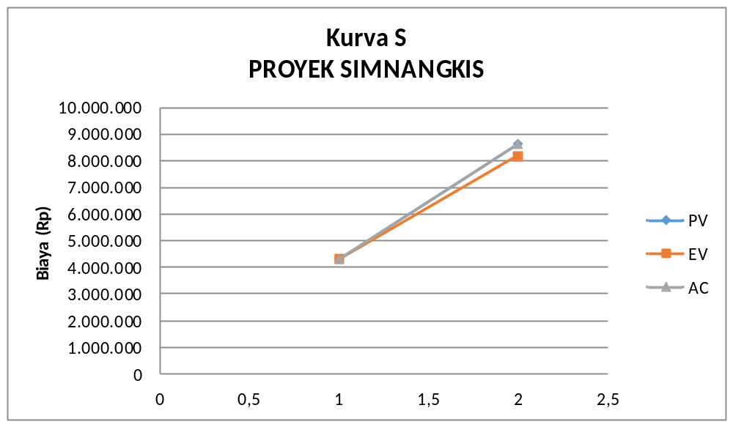Gambar 3.5 Kurva S Proyek SIMNANGKIS

    - Analisis Kebutuhan Non Fungsional
Analisis kebutuhan non fungsional dilakukan untuk menghasilkan spesifikasi kebutuhan non fungsional. Analisis kebutuhan non fungsional menggambarkan kebutuhan sistem yang diperlukan untuk menjalankan aplikasi yang dibangun. Kebutuhan non fungsional meliputi kebutuhan perangkat keras, kebutuhan perangkat lunak dan pengguna yang akan memakai aplikasi yang bertujuan agar aplikasi yang dibangun dapat digunakan sesuai dengan kebutuhan dalam pengelolaan data.
Berikut ini akan dibahas ketuga analisis kebutuhan non fungsional yang terdiri dari analisis kebutuhan perangkat keras, analisis kebutuhan perangkat lunak dan analisis kebutuhan pengguna

Analisis Kebutuhan Perangkat keras
Analisis kebutuhan perangkat keras dilakukan untuk mengetahui keadaan perangkat keras yang ada saat ini pada tempat penelitian dan perangkt keras yang diusulkan untuk dapat menjalankan sistem secara optimal. Berikut adalah perangkat keras yang ada saat ini dapat dilihat pada tabel 3.26
Tabel 3.14 Analisis kebutuhan perangkat keras di PT Hegar Daya

No. | Perangkat Keras | Spesifikasi
1 | Prosesor | Prosesor Core 2 Duo
2 | RAM | RAM 2 GB
3 | Monitor | Monitor VGA 14”
4 | VGA | On-Board 792 MB
5 | Printer | Printer Cannon MP198
6 | Harddisk | Harddisk 320 GB
7 | Modem | speedy
8 | Keyboard | Standar
9 | Mouse | Standar

Sedangkan spesifikasi perangkat keras yang dibutuhkan untuk menjalankan aplikasi ini dapat dilihat pada tabel 3.27:
Tabel 3.15 Analisis kebutuhan perangkat yang dibutuhkan
No. | Perangkat Keras | Spesifikasi
1 | Prosesor | Prosesor Dual Core
2 | RAM | RAM 1 GB
3 | Monitor | Monitor VGA 14”
4 | VGA | On-Board
5 | Harddisk | Harddisk 250 GB
6 | Modem | speedy
7 | Keyboard | Standar
8 | Mouse | Standar

Berdasarkan spesifikasi perangkat keras (hardware) keadaan yang dibutuhkan, secara keseluruhan spesifikasi perangkat keras (hardware) tersebut telah memenuhi kebutuhan untuk mengimplementasikan sistem manajemen proyek di PT Hegar Daya.

Analisis Kebutuhan Perangkat Lunak
Analisis perangkat lunak dilakukan untuk memenuhi keadaan perangkat lunak yang ada saat ini di PT Hegar Daya dan perangkat lunak yang diusulkan untuk dapat menjalankan sistem manajemen proyek.
Perangkat lunak yang digunakan di PT Hegar Daya saat ini memiliki spesifikasi perangkat lunak seperti yang terdapat pada tabel 3.28.
Tabel 3.16 Analisis Kebutuhan Perangkat Lunak di PT Hegar Daya
Keterangan | Keadaan Sekarang
Sistem Operasi | Windows 7
Web Browser | Windows explorer, mozila firefox dan google chrome
PDF Reader | PDF Reader
Ms.Office | Ms.Office
Windows Photo Viewer | Windows Photo Viewer

Spesifikasi perangkat lunak yang dibutuhkan untuk mendukung aplikasi yang akan dibangun dapat dilihat pada tabel 3.29.
Tabel 3.17 Analisis Kebutuhan Perangkat Lunak yang Dibutuhkan
Keterangan | Keadaan Sekarang
Sistem Operasi | Windows XP, Windows 7
Web Browser | Windows explorer, mozila firefox dan google chrome
PDF Reader | PDF Reader
Ms.Office | Ms.Office
Windows Photo Viewer | Windows Photo Viewer

Berdasarkan analisis kebutuhan perangkat lunak (Software) komputer yang ada di PT Hegar Daya sudah memenuhi kebutuhan untuk menjalankan sistem manajemen proyek.

Analisis Pengguna
Analisis pengguna merupakan pengguna yang menjalankan sistem dan kebutuhan pengguna sistem. Berikut ini adalah analisis pengguna yang ada di di PT Hegar Daya dan analisis pengguna yang diusulkan.

Analisis Pengguna Keadaan Sekarang
Berikut ini adalah analisis pengguna yang ada di PT Hegar Daya dapat dilihat pada tabel 3.30.
Tabel 3.18 Keadaan Pengguna Sekarang
Pengguna | Tanggung Jawab | Tingkat Pendidikan
Project Manager | Data proyek, membentuk tim proyek, membuat jadwal kegiatan, monitoring dan mengendalikan proyek | S1 sampai dengan S2
Developer | Mengisi laporan kegiatan proyek yang telah dilaksanakan | S1

Analisis Keadaan Pengguna yang Dibutuhkan
Pada sistem manajemen proyek yang akan dibangun, sistem akan dogunakan oleh tiga jenis pengguna, yaitu CEO, Project Manager dan developer. Berikut ini dijelaskan analisis pengguna yang dibutuhkan untuk mengelola manajemen proyek di di PT Hegar Daya dapat dilihat pada tabel 3.31.
Tabel 3.19 Analisis Pengguna yang Dibutuhkan
Pengguna | Hak Akses | Tingkat Pendidikan | Tingkat Keterampilan | Pengalaman
CEO | Melihat data proyek, Melihat Data Function Point, Melihat Data EVM | S1 sampai S3 | Memahami penggunaan aplikasi berbasis Web | menggunakan aplikasi berbasis Web
Manajer Teknik | Mengelola Data Proyek, Mengelola Data Function Point, Mengelola data EVM | S1 sampai S2 | Memahami penggunaan aplikasi berbasis Web | menggunakan aplikasi berbasis Web
Tim Proyek | Melihat data proyek, Melihat Data Function Point, Melihat Data EVM | S1 | Memahami penggunaan aplikasi berbasis Web | menggunakan aplikasi berbasis Web

Tabel 3.31 menjelaskan analisis pengguna yang ada di PT Hegar Daya dan juga analisis pengguna yang dibutuhkan, agar sistem dapat berjalan dengan baik. Berdasarkakan analisis pengguna yang dibutuhkan, secara keseluruhan analisis pengguna tersebut telah memenuhi kebutuhan untuk menggunakan sistem manajemen proyek.
    - Analisis Kebutuhan Fungsional
Analisis kebutuhan fungsional akan dimulai setelah tahap analisis terhadap sistem selesai dilakukan. Analisis kebutuhan fungsional menggambarkan proses kegiatan yang akan diterapkan dalam sistem dan menjelaskan kebutuhan yang diperlukan agar sistem dapat berjalan dengan baik serta sesuai dengan kebutuhan.
Analisis yang dilakukan adalah analisis terstruktur. Tahapan analisis terstruktur terdiri dari diagram konteks, Data Flow Diagram, Spesifikasi Proses, Entitiy Relational Diagram.
      - Diagram Konteks
Hubungan antara entitas dengan system digambarkan dengan Diagram Konteks. Berikut adalah diagram konteks untuk Sistem Informasi Manajemen Proyek PT. Hegar Daya :

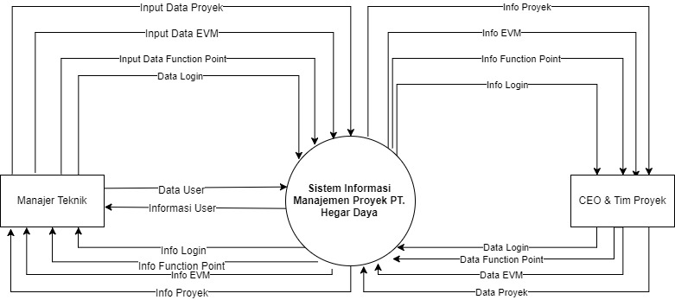

      - Data Flow Diagram
        - Data Flow Diagram Level 0
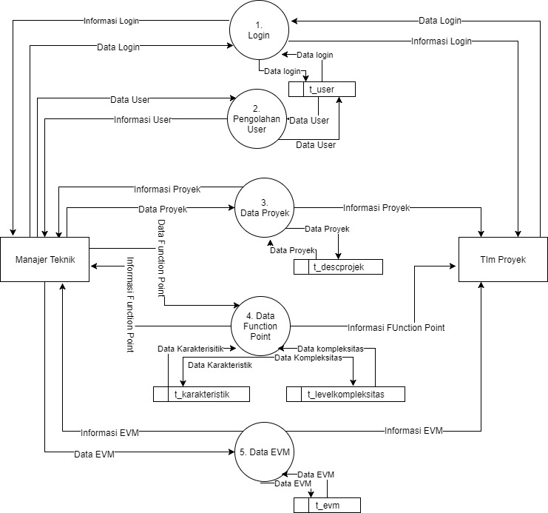
        - Data Flow Diagram Level 1 Proses 1
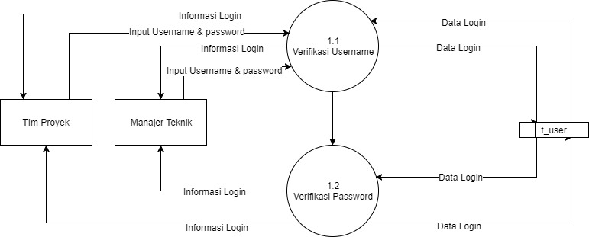
        - Data Flow Diagram Level 1 Proses 2
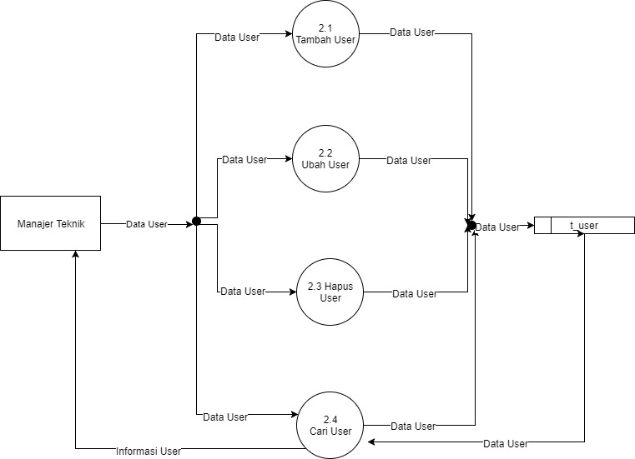
        - Data Flow Diagram Level 1 Proses 3
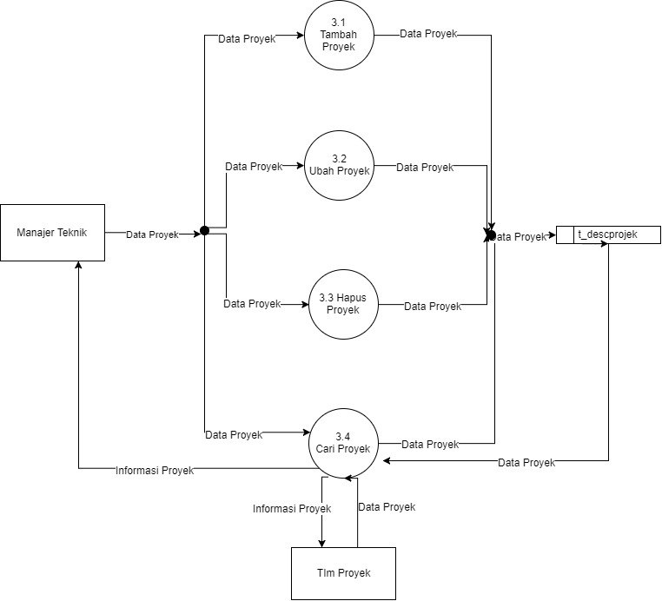
        - Data Flow Diagram Level 1 Proses 4
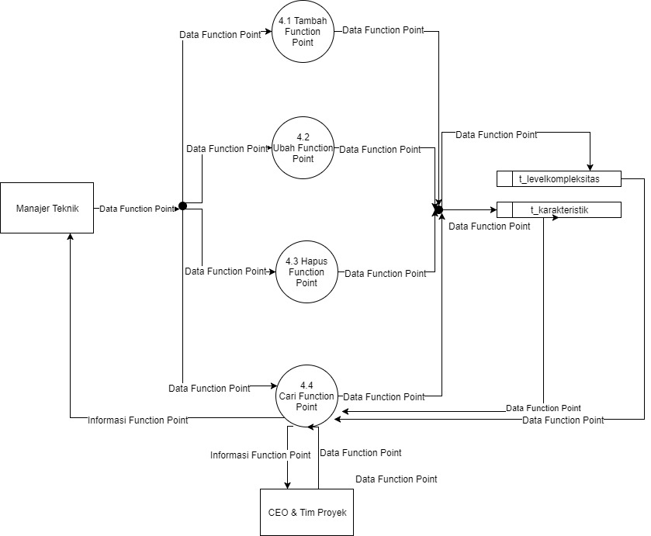
        - Data Flow Diagram Level 1 Proses 5
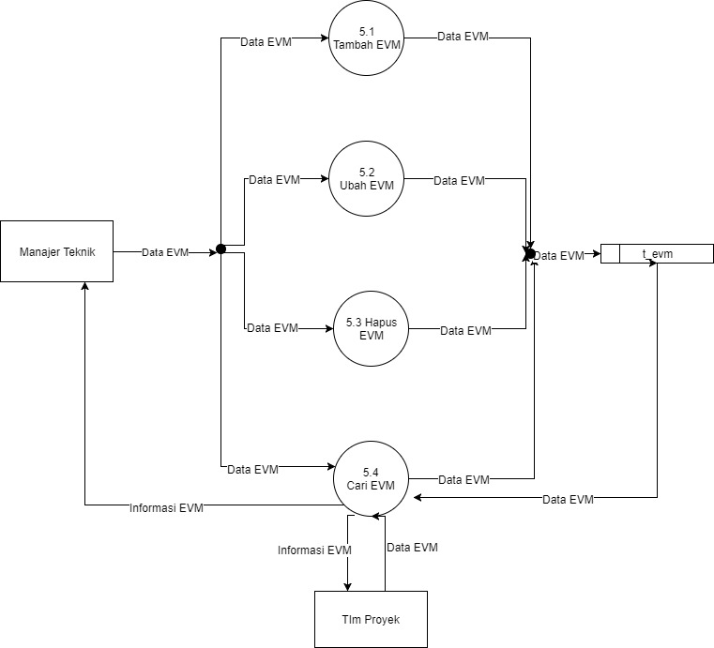
      - Spesifikasi Proses
No | Proses | Keterangan
1 | No. Proses | 1
1 | Nama Proses | Login
1 | Sumber | Manajer Teknik, Tim Proyek
1 | Input | username & password
1 | Output | informasi Login
1 | Destination | Manajer Teknik, Tim Proyek
1 | Logika Proses | IF data login true
1 | Logika Proses | THEN tampil menu utama
1 | Logika Proses | ELSE Tampil Pesan Gagal login
2 | No. Proses | 2.1
2 | Nama Proses | Tambah User
2 | Sumber | Manajer Teknik
2 | Input | Data User
2 | Output | Data User
2 | Destination | Manajer Teknik
2 | Logika Proses | Begin
2 |  | Insert data User ke dalam database
2 |  | end
3 | No. Proses | 2.2
3 | Nama Proses | Edit User
3 | Sumber | Manajer Teknik
3 | Input | Data User
3 | Output | Data User
3 | Destination | Manajer Teknik
3 | Logika Proses | Begin
3 |  | Update data User ke dalam database
3 |  | end
4 | No. Proses | 2.3
4 | Nama Proses | Hapus User
4 | Sumber | Manajer Teknik
4 | Input | Data User
4 | Output | Data User
4 | Destination | Manajer Teknik
4 | Logika Proses | Begin
4 |  | Delete data User ke dalam database
4 |  | end
5 | No. Proses | 2.4
5 | Nama Proses | Cari User
5 | Sumber | Manajer Teknik, Tim User
5 | Input | Data User
5 | Output | Data User
5 | Destination | Manajer Teknik, Tim User
5 | Logika Proses | Begin
5 |  | Select data User ke dalam database
5 |  | end
6 | No. Proses | 3.1
6 | Nama Proses | Tambah Proyek
6 | Sumber | Manajer Teknik
6 | Input | Data Proyek
6 | Output | Data Proyek
6 | Destination | Manajer Teknik
6 | Logika Proses | Begin
6 | Logika Proses | Insert data proyek ke dalam database
6 | Logika Proses | end
7 | No. Proses | 3.2
7 | Nama Proses | Edit Proyek
7 | Sumber | Manajer Teknik
7 | Input | Data Proyek
7 | Output | Data Proyek
7 | Destination | Manajer Teknik
7 | Logika Proses | Begin
7 | Logika Proses | Update data proyek ke dalam database
7 | Logika Proses | end
8 | No. Proses | 3.3
8 | Nama Proses | Hapus Proyek
8 | Sumber | Manajer Teknik
8 | Input | Data Proyek
8 | Output | Data Proyek
8 | Destination | Manajer Teknik
8 | Logika Proses | Begin
8 | Logika Proses | Delete data proyek ke dalam database
8 | Logika Proses | end
9 | No. Proses | 3.4
9 | Nama Proses | Cari Proyek
9 | Sumber | Manajer Teknik, Tim Proyek
9 | Input | Data Proyek
9 | Output | Data Proyek
9 | Destination | Manajer Teknik, Tim Proyek
9 | Logika Proses | Begin
9 | Logika Proses | Select data proyek ke dalam database
9 | Logika Proses | end
10 | No. Proses | 4.1
10 | Nama Proses | Tambah Function Point
10 | Sumber | Manajer Teknik
10 | Input | Data Function Point
10 | Output | Data Function Point
10 | Destination | Manajer Teknik
10 | Logika Proses | Begin
10 | Logika Proses | Insert data Function Point ke dalam database
10 | Logika Proses | end
11 | No. Proses | 4.2
11 | Nama Proses | Edit Function Point
11 | Sumber | Manajer Teknik
11 | Input | Data Function Point
11 | Output | Data Function Point
11 | Destination | Manajer Teknik
11 | Logika Proses | Begin
11 | Logika Proses | Update data Function Point ke dalam database
11 | Logika Proses | end
12 | No. Proses | 4.3
12 | Nama Proses | Hapus Function Point
12 | Sumber | Manajer Teknik
12 | Input | Data Function Point
12 | Output | Data Function Point
12 | Destination | Manajer Teknik
12 | Logika Proses | Begin
12 | Logika Proses | Delete data Function Point ke dalam database
12 | Logika Proses | end
13 | No. Proses | 4.4
13 | Nama Proses | Cari Function Point
13 | Sumber | Manajer Teknik, Tim Proyek
13 | Input | Data Function Point
13 | Output | Data Function Point
13 | Destination | Manajer Teknik, Tim Proyek
13 | Logika Proses | Begin
13 | Logika Proses | Select data Function Point ke dalam database
13 | Logika Proses | end
14 | No. Proses | 5.1
14 | Nama Proses | Tambah EVM
14 | Sumber | Manajer Teknik
14 | Input | Data EVM
14 | Output | Data EVM
14 | Destination | Manajer Teknik
14 | Logika Proses | Begin
14 | Logika Proses | Insert data EVM ke dalam database
14 | Logika Proses | end
15 | No. Proses | 5.2
15 | Nama Proses | Edit EVM
15 | Sumber | Manajer Teknik
15 | Input | Data EVM
15 | Output | Data EVM
15 | Destination | Manajer Teknik
15 | Logika Proses | Begin
15 | Logika Proses | Update data EVM ke dalam database
15 | Logika Proses | end
16 | No. Proses | 5.3
16 | Nama Proses | Hapus EVM
16 | Sumber | Manajer Teknik
16 | Input | Data EVM
16 | Output | Data EVM
16 | Destination | Manajer Teknik
16 | Logika Proses | Begin
16 | Logika Proses | Delete data EVM ke dalam database
16 | Logika Proses | end
17 | No. Proses | 5.4
17 | Nama Proses | Cari EVM
17 | Sumber | Manajer Teknik, Tim Proyek
17 | Input | Data EVM
17 | Output | Data EVM
17 | Destination | Manajer Teknik, Tim Proyek
17 | Logika Proses | Begin
17 | Logika Proses | Select data EVM ke dalam database
17 | Logika Proses | end

      - Perancangan Database
        - Entity Relational Diagram
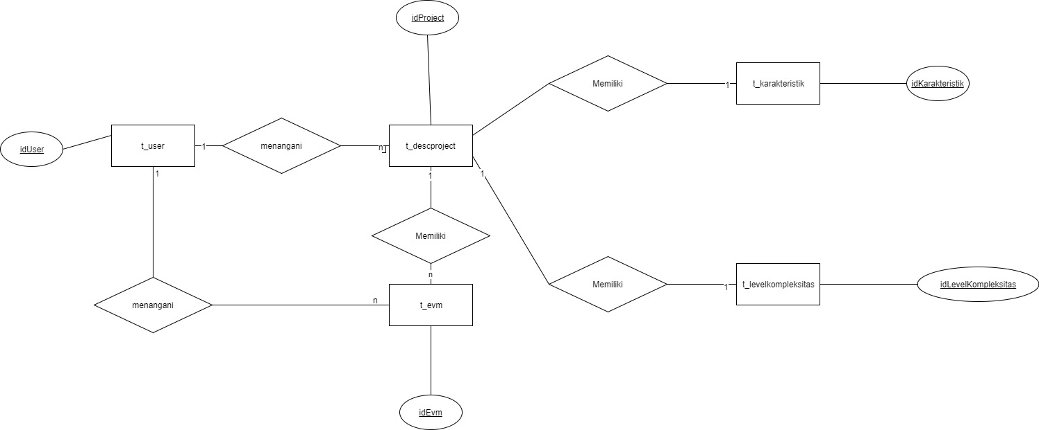
        - Struktur Tabel
- Tabel t_user
No | Nama field | Tipe Data | Ukuran | Keterangan
1 | idUser | int | 11 | Primary Key, Not Null
2 | username | varchar | 20 | Not Null
3 | password | varchar | 128 | Not Null
4 | namaUser | varchar | 30 | Not Null
5 | tipeUser | enum('ADMIN','USER') |  | Not Null

- Table t_descproject
No | Nama field | Tipe Data | Ukuran | Keterangan
1 | idProject | Varchar | 8 | Primary Key, Not Null
2 | judulProject | varchar | 50 | Not Null
3 | pemilikProject | varchar | 50 | Not Null
4 | descProject | text |  | Not Null
5 | platformProject | varchar | 20 | Not Null
6 | functionPoint | float |  | Not Null, default = 0
7 | tanggalMulaiProject | Date |  | Not Null
8 | tanggalSelesaiProject | Date |  | Not Null
9 | manajerProject | Varchar | 25 | Not Null
10 | timProject | Text |  | Not Null
11 | idUser | int | 11 | Not Null

- Table t_karakteristik
No | Nama field | Tipe Data | Ukuran | Keterangan
1 | idKarakteristik | int | 11 | Primary Key, Not Null
2 | idProject | Varchar | 6 | Not Null
3 | Q1 | int | 11 | Not Null
4 | Q2 | int | 11 | Not Null
5 | Q3 | int | 11 | Not Null
6 | Q4 | int | 11 | Not Null
7 | Q5 | int | 11 | Not Null
8 | Q6 | int | 11 | Not Null
9 | Q7 | int | 11 | Not Null
10 | Q8 | int | 11 | Not Null
11 | Q9 | int | 11 | Not Null
12 | Q10 | int | 11 | Not Null
13 | Q11 | int | 11 | Not Null
14 | Q12 | int | 11 | Not Null
15 | Q13 | int | 11 | Not Null
16 | Q14 | int | 11 | Not Null
17 | idUser | int | 11 | Not Null

- Table t_levelkompleksitas
No | Nama field | Tipe Data | Ukuran | Keterangan
1 | idLevelKompleksitas | int | 11 | Primary Key, Not Null
2 | idProject | Varchar | 8 | Not Null
3 | simpleInput | int | 11 | Not Null
4 | simpleOutput | int | 11 | Not Null
5 | simpleQUery | int | 11 | Not Null
6 | simpleFile | int | 11 | Not Null
7 | simpleInterface | int | 11 | Not Null
8 | mediumInput | int | 11 | Not Null
9 | mediumOutput | int | 11 | Not Null
10 | mediumQuery | int | 11 | Not Null
11 | mediumFile | int | 11 | Not Null
12 | mediumInterface | int | 11 | Not Null
13 | kompleksInput | int | 11 | Not Null
14 | kompleksOutput | int | 11 | Not Null
15 | kompleksQuery | int | 11 | Not Null
16 | kompleksFile | int | 11 | Not Null
17 | kompleksInterface | int | 11 | Not Null
18 | idUser | int | 11 | Not Null

- Tabel t_evm
No | Nama field | Tipe Data | Ukuran | Keterangan
1 | idEvm | int | 11 | Primary Key, Not Null
2 | idProject | Varchar | 8 | Not Null
3 | earnedValue | float |  | Not Null
4 | plannedValue | float |  | Not Null
5 | actualCost | float |  | Not Null
6 | scheduleVariance | float |  | Not Null
7 | costVariance | float |  | Not Null
8 | schedulePerformanceIndex | float |  | Not Null
9 | costPerformanceIndex | float |  | Not Null
10 | estimateToComplete | float |  | Not Null
11 | toCompletePerformanceIndex | float |  | Not Null
12 | idUser | int | 11 | Not Null
      - Perancangan Antarmuka

3.1.9.5.1 Menu Login
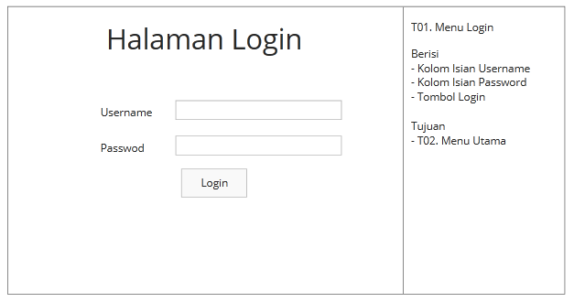
3.1.9.5.2 Menu Utama
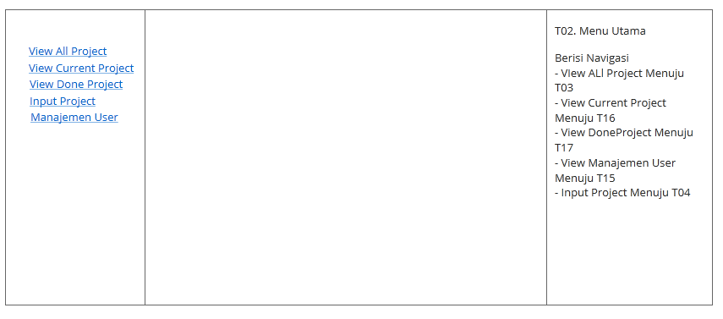
3.1.9.5.3 Menu View Project
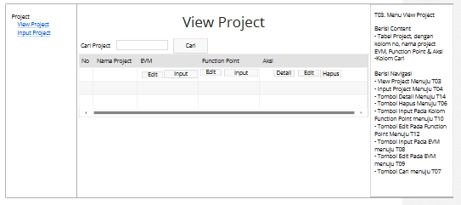
3.1.9.5.4 Menu Input Project
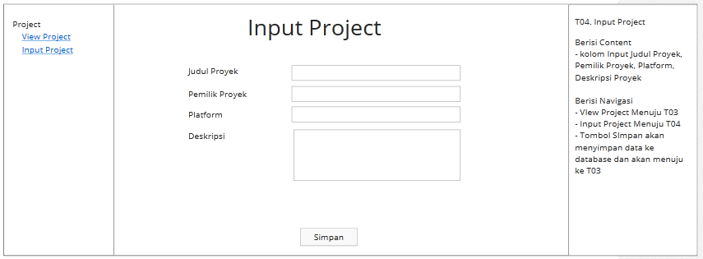
3.1.9.5.5 Menu Edit Project
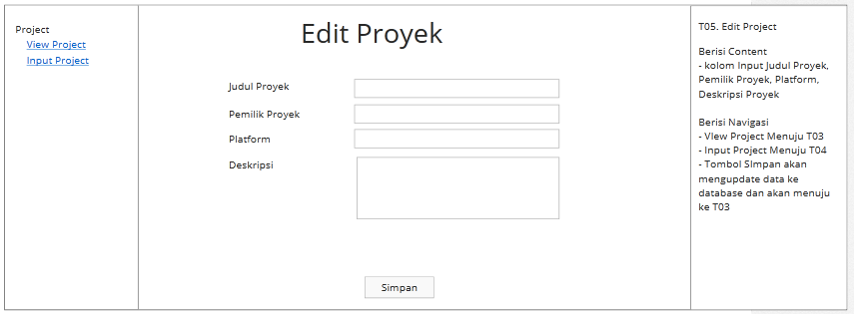
3.1.9.5.6 Menu Hapus Project
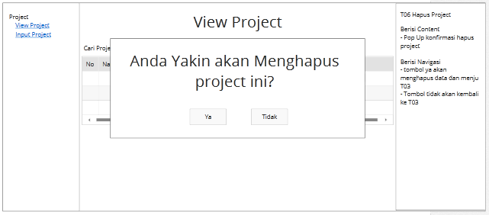
3.1.9.5.7 Menu Cari Project
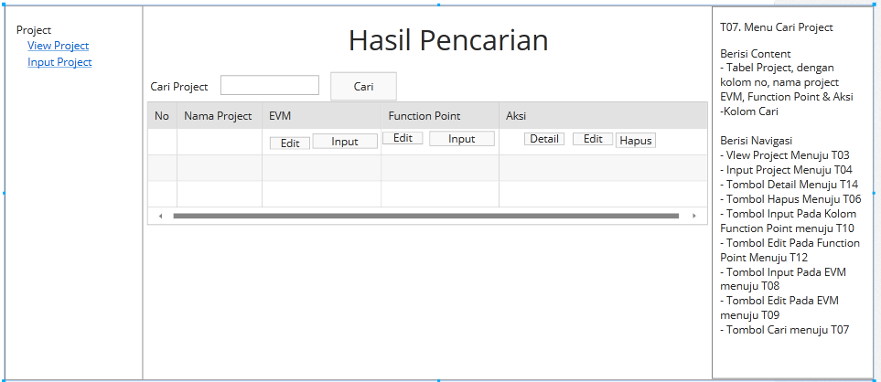
3.1.9.5.8 Menu Input EVM
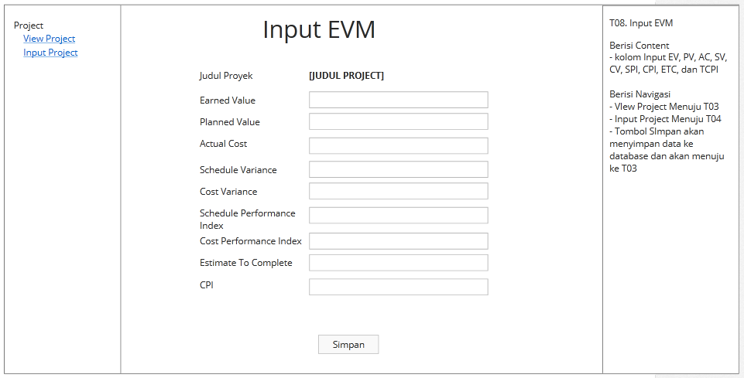
3.1.9.5.9 Menu Edit EVM
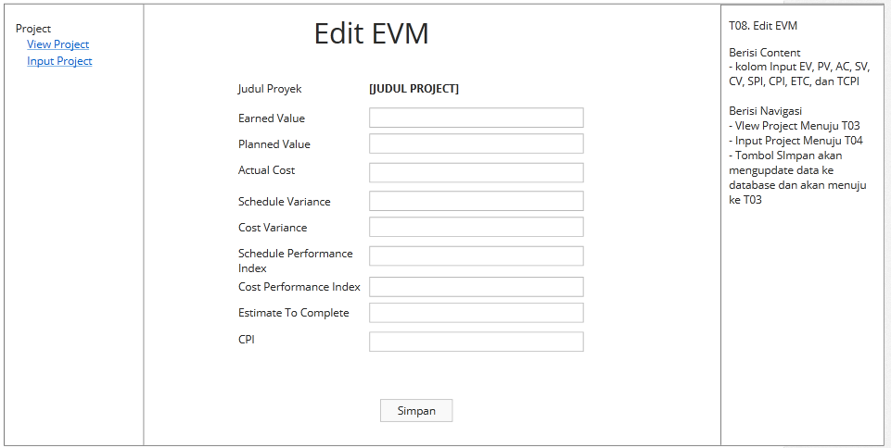
3.1.9.5.10 Menu Input Function Point – Level Kompleksitas
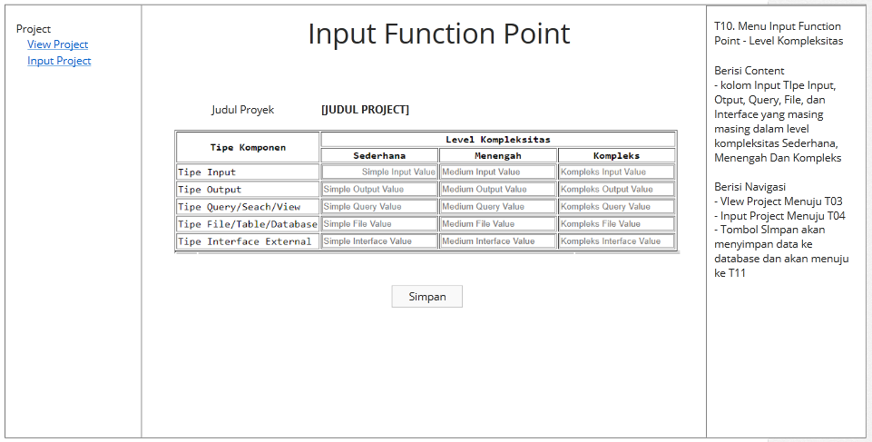
3.1.9.5.11 Menu Input Function Point – Karakteristik
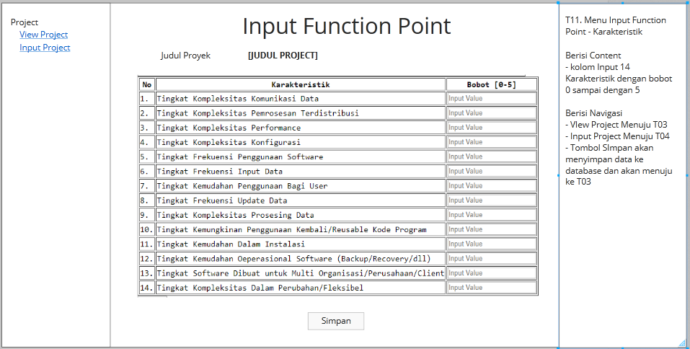
3.1.9.5.12 Menu Edit Function Point – Level Kompleksitas
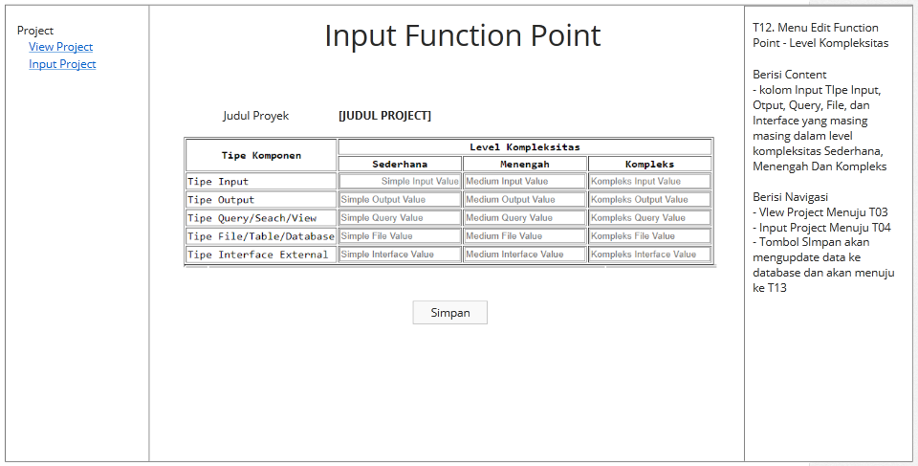
3.1.9.5.13 Menu Edit Function Point – Karakteristik
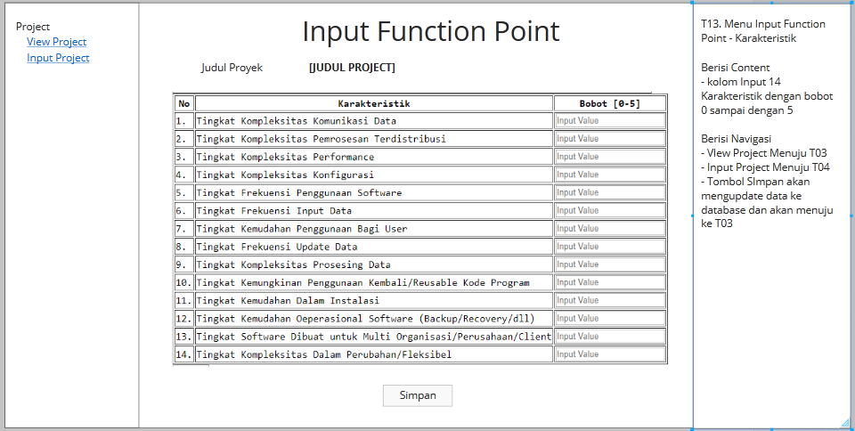
3.1.9.5.14 Menu Detail Project
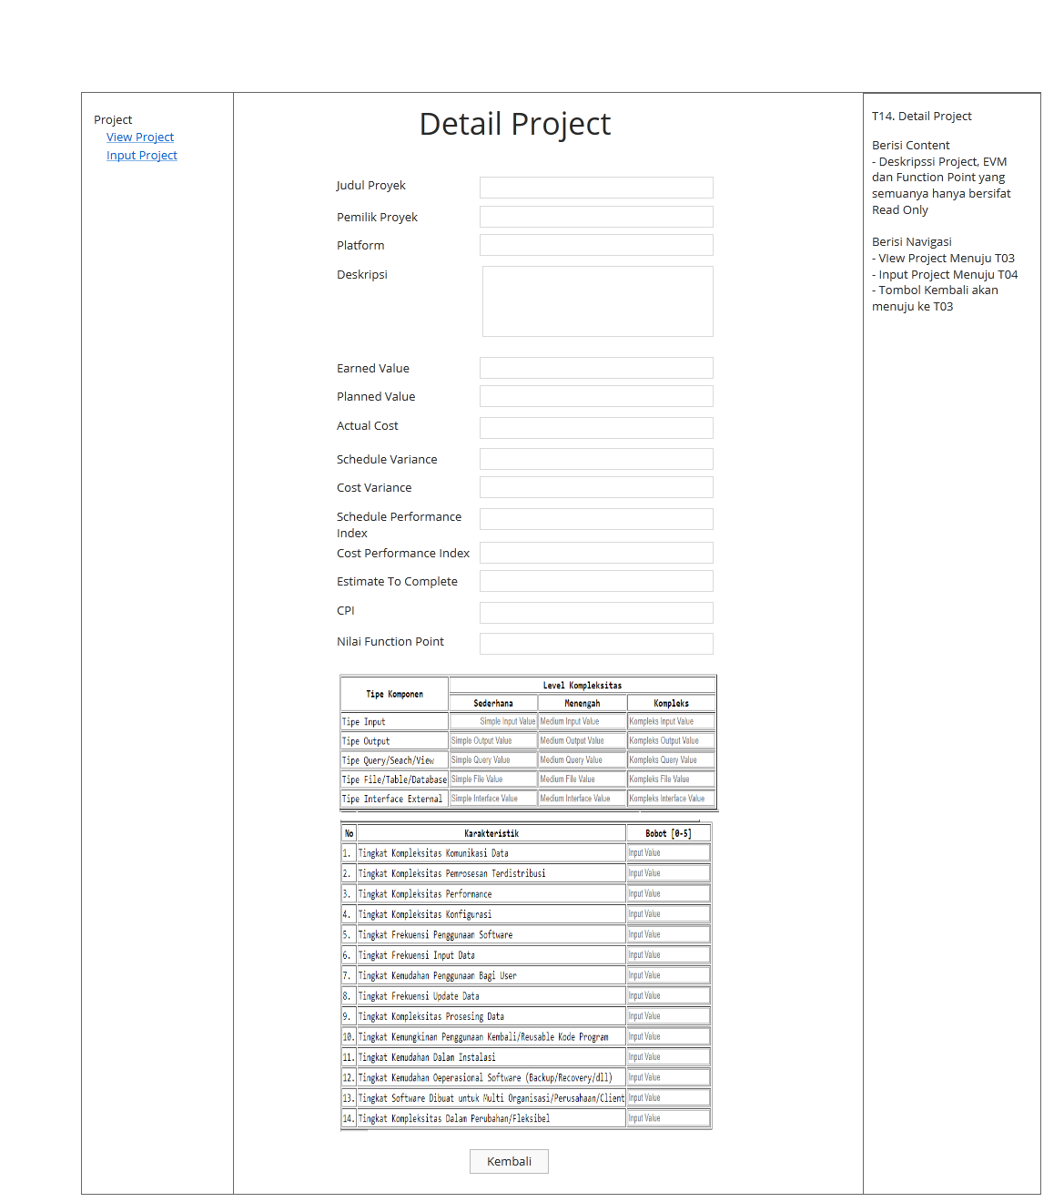
      - Jaringan Semantik
Jaringan semantik menggambarkan keterhubungan menu antar halaman pada manajemen proyek di PT Hegar Daya berikut adalah jaringan semantik manajemen proyek di PT Hegar Daya yang terdiri dari dua jaringan yaitu:
        - Jaringan Semantik Manajer Teknik
Berikut adalah jaringan semantik Manajer Teknik dapat dilihat pada
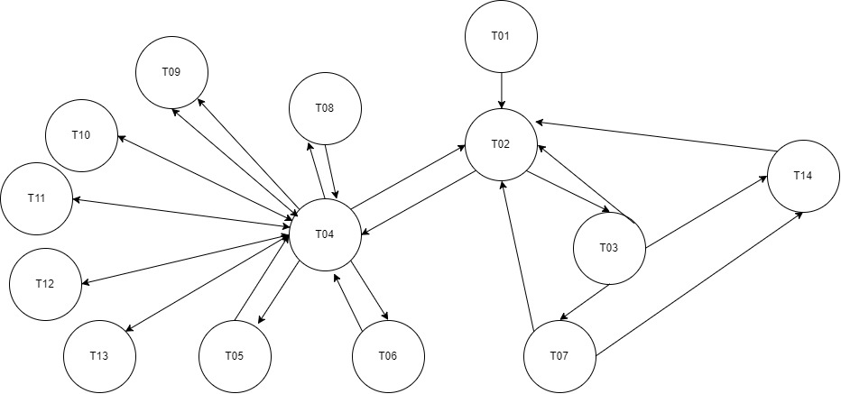

        - Jaringan Semantik CEO dan Tim Project
Berikut adalah jaringan semantic CEO dan Tim Project
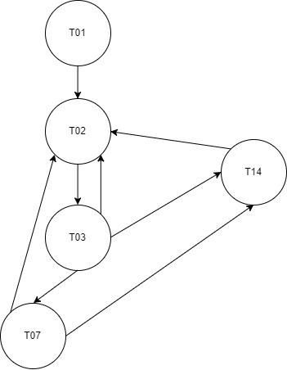
      - Perancangan Prosedural
Perancangan prosedural berfungsi untuk mendeskripsikan proses atau method apa saja yang ada dalam manajemen proyek PT Hegar Daya. berikut ini adalah prosedur-prosedur yang terdapat dalam manajemen proyek di PT Hegar Daya.

Prosedural Login
Prosedural login merupakan prosedur ketika pengguna melakukan proses login. Prosedur login dapat dilihat pada gambar 3.111 berikut ini.
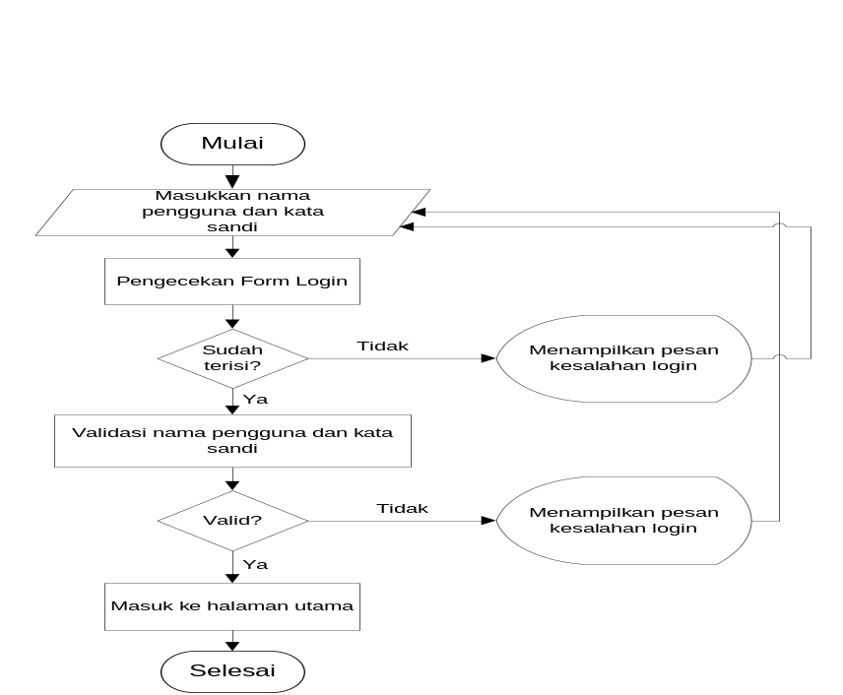

Prosedural Tambah Data
Prosedur tambah data adalah prosedur yang terjadi ketika pengguna melakukan penambahan data. Prosedur tambah data dapat dilihat pada gambar
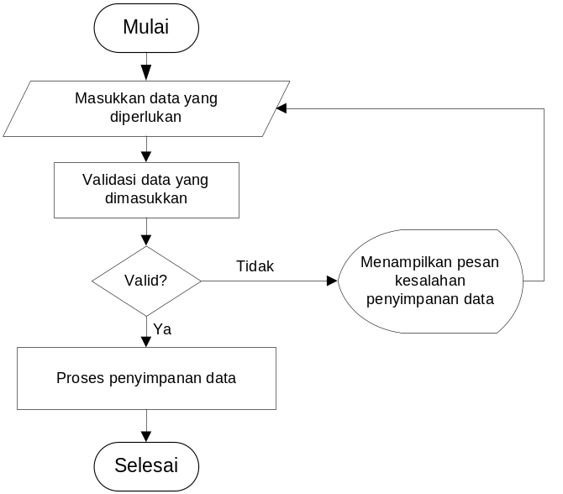

Prosedural Ubah Data
Prosedur edit data adalah prosedur yang terjadi ketika pengguna melakukan pengeditan data. Prosedur edit data dapat dilihat pada gambar
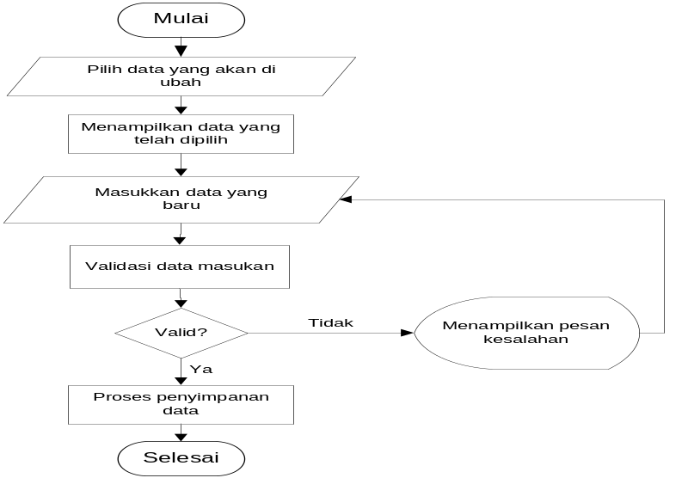

Prosedural Hapus Data
Prosedur hapus data adalah prosedur yang terjadi ketika pengguna melakukan penghapusan data. Prosedur hapus data dapat dilihat pada gambar
